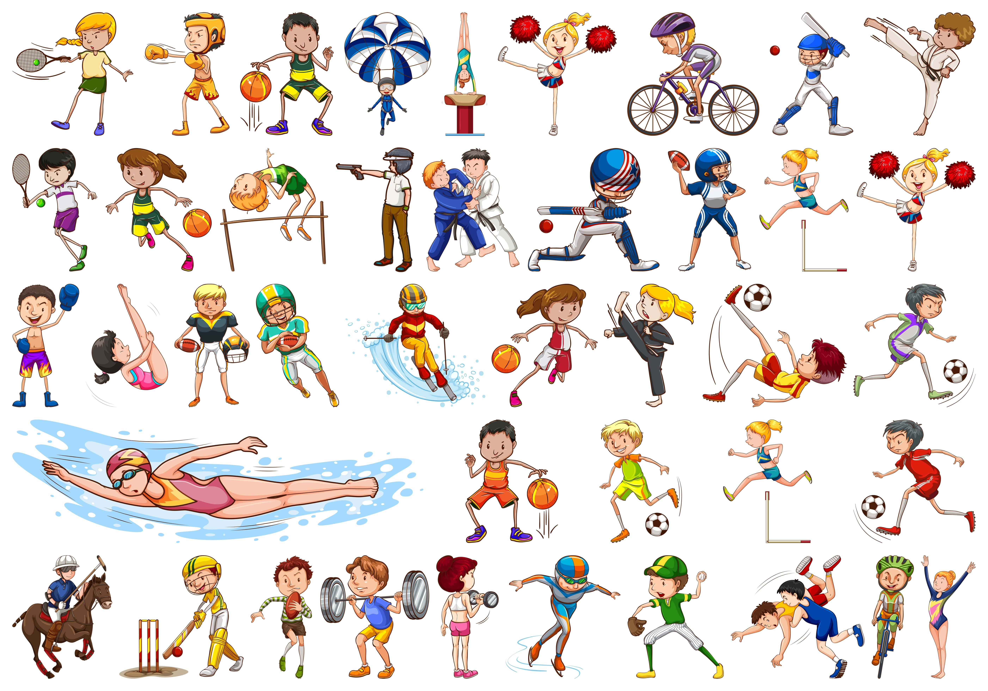
АФИША МЕРОПРИЯТИЙ
26 июня – 02 июля 2023г.
КРАСНОКАМСКИЙ ГО
Дата, время. место | Наименование мероприятия
МАУ ФОК «Олимпийский»

26.06.2023  начало 12.00 - окончание 15.00  Пермский край, г. Краснокамск, ул. Большевистская д. 56  Стадион «Россия» |  | Первенство Пермского края по футболу среди ДЮК 2012г.р.
30.06.2023  начало 11.00 - окончание 14.00  Пермский край, г. Краснокамск, ул. Большевистская д. 56  Стадион «Россия» |  | Первенство Пермского края по футболу среди ДЮК 2012г.р.
МАУ СК «Ледовый»
Пермский край г. Краснокамск, ул. Большевистская, 56 лит. Е
26.06.2023-02.07.2023 |  | Учебно-тренировочный процесс согласно расписанию
МАУ ДО «СШ п. Майский»
Пермский край Краснокамский городской округ п. Майский ул. Северная, 2
Стадион
26.06.2023-02.07.2023 |  | Учебно - тренировочные мероприятия по отделениям
МБУ ДО «СШ по плаванию «Дельфин»
26.06.2023-02.07.2023 |  |  | Учебно - тренировочные мероприятия
МБУ ДО «СШ г. Краснокамска»
30.06.2023  начало 12.00 - окончание 17.00  Пермский край, г. Краснокамск, ул. Большевистская д. 56  Стадион «Россия» |  |  |  | Первенство Пермского края среди  ДЮК «Премьер» D07/08 (2015-2016 г.р.)  (сезон 2023)

